СОДЕРЖАНИЕ
дороги
море
западная сибирь
бурение

ЯНАО
http://www.geoim.ru/content/view/732/278/

Таблица 2. Структура капитальных вложений в освоение мелких и средних месторождений
Группа  месторождений,  млн т | Удельные  капитальные  вложения, р/т | Структура капитальных вложений, %
 |  | Строительство скважин | Промысловое обустройство | ОНСС | Внешние  коммуникации
> 1 | 3600 | 30 | 20 | 5 | 45
1-3 | 2500 | 40 | 20 | 5 | 35
3-10 | 1800 | 53 | 18 | 4 | 25
10-30 | 1300 | 65 | 15 | 4 | 16

Примечание. ОНСС – оборудование для нефтедобычи, не входящее в сметную стоимость.

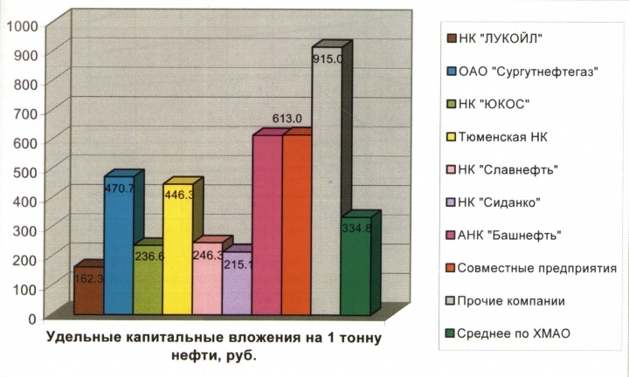
http://www.oilnews.ru/7-7/sostoyanie-i-problemy-razvitiya-neftegazodobyvayushhej-otrasli-xanty-mansijskogo-avtonomnogo-okruga-osnovnye-polozheniya/

ДОРОГИ
http://www.i-stroy.ru/docu/president/tsena_kilometra_avtodorog_ne_mozhet_razlichatsya/19428.html
"Приблизительная стоимость автодороги Великий Новгород - Усть-Луга - 190 миллионов рублей за километр, в Сочи - 2 миллиарда рублей за километр, в Москве - 8 миллиардов рублей за километр", - сказал он.
"Почему такая разница?" - спросил глава государства, обращаясь к собравшимся министрам.
http://www.openbudget.ru/articles/?ID=3429
По данным источников Минтранса, самые дорогие дороги строят сегодня в Канаде (в пересчете – около 185,4 млн. руб. за 1 км) и во Франции (174,7 млн. руб. за 1 км). Поясним – речь идет о максимальном уровне цен. В России этот показатель ограничен 66 млн. руб., что никак не сочетается с 4 млрд. руб., которые, по данным СП, были фактически потрачены за каждый километр новой столичной магистрали.
http://www.rg.ru/2010/04/15/reg-ural/dorogi.html
Строительство километра автодороги в Западной Сибири сегодня обходится в 10-35 миллионов долларов, хотя еще десять лет назад и один миллион казался запредельной ценой. Между тем объемы дорожных работ сокращаются.

МОРЕ
http://www.intuit.ru/studies/courses/3475/717/lecture/21333?page=5

Таблица 5.2. Технико-экономические показатели бурения на море и на суще
Районы | Средняя глубина скважин, м | Количество пробуренных скважин | Стоимость 1 м бурения, тыс. долл.
Арктические острова Канады | 1700 | 3 | 5,2
Атлантический шельф Канады | 4500 | 20 | 10,0
Берингово море (США) | 2120 | 3 | 12,5
Северный склон Аляски | 2800 | 5 | 3,4
Норвежское море | 3260 | 4 | 6,1
Скважины на суше | 5160 | 566 | 1,08
 | 6820 | 33 | 1,85

……….
Затраты на обустройство морских нефтегазовых месторождений составляют свыше 50% всех капиталовложений. Стоимость больших нефтегазопромысловых платформ (например, платформа Тролль в Северном море) может достигать 1 млрд долл. Удельные затраты на прокладку глубоководного магистрального трубопровода достигают 3 млн долл. за километр.

…………………..

http://www.konoplyanik.ru/ru/publications/b34/table6.htm
Месторождения | Период разработки | Уровень максимальной добычи, тыс. барр. нефт. экв. в сутки | Капиталовложения (*) в разработку, млрд.долл. | Удельные капиталовложения на единицу “пиковой мощности”, долл./барр. нефт. экв. макс. добычи в сутки
(Проект)
 | (период максимальной добычи), годы
Азери-Чираг-Гюнешли | 1998-2028 (2010-2020) | 800 (нефть), 50 (газ) | 13 | 16200
(АМОК)
Карабах (КМНК) | 2003-2032 (2011-2020) | 200 (нефть) | 37742 | 7500-15000
Шах-Дениз | 2003-2033 (2015-2025) | 400 (нефть), 100 (газ) | 40636 | 6000-8000
Дан Улдузу – Ашрафи (САОК) | 2003-2033 (2010-2020) | 140 (нефть) | 1.5-2.5 | 10700-17800
Ленкорань-Дениз и Талыш-Дениз | 2006-2036 (2011-2020) | 300 (нефть) | 37377 | 5000-6700
Ялама (блок Д-222) | 2002-2032 (2012-2016) | 110 (нефть) | 2 | 18200
Огуз |  | 60 (нефть) | 40756 | 18000
Апшерон (блок Д-2) | 2005-2035 (2015-2025) | 500 (нефть), 330 (газ) | 8 | 11000
Нахичевань (блок Д-3) |  | 180 (нефть), 80 (газ) | 38385 | 11000-14000
Инам |  | 200 (нефть) | 1.5-2.5 | 7500-12500
Янан Тава-3, Аташгах и Муган Дениз |  | 140 (нефть) | 2 | 14200
ИТОГО (**) |  | 3000 (нефть), 700 (газ) | 39.8-46.3 | 10700-12500 (средн.)

Месторождения | Период разработки | Уровень максимальной добычи, тыс. барр. нефт. экв. в сутки | Капиталовложения (*) в разработку, млрд.долл. | Удельные капиталовложения на единицу “пиковой мощности”, долл./барр. нефт. экв. макс. добычи в сутки
(Проект) | (период максимальной добычи), годы
Тенгизшевройл | 1996-2036 (2010-2020) | 1000 (нефть), 500 (газ) | 20-25 | 13300-16600
ШКМОК | 2004-2034 (2013-2023) | 1200 (нефть) | 20-23 | 16600-19000
Карачаганак | 1995-2035 (2003-2023) | 300 (нефть), 400 (газ) | 40823 | 10000-14300
Казактюркмунай | 1997-2027 | 600 (нефть), 200 (газ) | 6 | 7500
Джапан Джи-Ай-Ти Ойл | 1998-2028 | 300 (нефть) | 31837 | 12900
Узеньмунайгаз (КННК) | 1965-2010 (2000) | 160-320 (нефть) | 40575 | 3800-7500
Ахтубамунайгаз (КННК) |  | 100 (нефть) | 0.5 | 5000
СП Арман | 1995-2025 | 100 (нефть) | 0.1 | 10000
СП Тулпанмурай |  | 100 (нефть) | 2 | 10000
Мангистаумунайгаз | 1980-2010 (2002-2006) | 200 (нефть) | 36983 | 10000-20000
ИТОГО (**) |  | 4200-4400 (нефть), | 64-79 | 12000-14300 (средн.)
 |  | 1100 (газ)

АМОК - Азербайджанская Международная Операционная Компания
КМНК - Каспийская Международная Нефтяная Компания
САОК - Северно-Апшеронская Операционная Компания
(*) Суммарные капиталовложения, недисконтированные, исключая эксплуатационные расходы, бонусы, обслуживание долга по финансированию, инвестиций в социальную сферу и в трубопроводы.
(**) Включая непоименованные в настоящей таблице проекты

БУРЕНИЕ
http://www.safeprom.ru/articles/detail.php?ID=5861

Стоимость бурения одной скважины в Самарской области на глубину до 2,5 км составляет примерно 50 млн рублей, на глубину 4–4,5 км – уже свыше 240 млн рублей.

